+ĐỀ THI THỬ
MÔN: QUẢN LÝ DỰ ÁN PHẦN MỀM
THỜI GIAN: 90’
* * * * *
Câu 1 – Ước lượng dự án [3đ]
Công ty bạn đang phát triển một hệ thống phân tích dữ liệu y tế sử dụng trí tuệ nhân tạo - AI-based Medical Data Analysis System. Với vai trò là một người quản lý dự án, được giao nhiệm vụ ước lượng quy mô và nỗ lực phát triển cho hệ thống trên. Biết rằng, mục tiêu của hệ thống cần đáp ứng các yêu cầu sau:
- Hỗ trợ người dùng và bác sĩ tải lên, phân tích và trực quan hóa dữ liệu y tế.
- Tạo và quản lý mô hình AI dự đoán sớm bệnh lý dựa trên dữ liệu đầu vào.
- Cho phép đánh giá và phản hồi kết quả mô hình từ các bác sĩ chuyên môn.
- Hệ thống cung cấp báo cáo dưới dạng PDF và hỗ trợ lưu trữ lịch sử mô hình.
- Người dùng có thể truy cập tính năng cao cấp bằng cách mua gói dịch vụ và thanh toán qua VnPay, một cổng thanh toán phổ biến.
Sau khi thực hiện các phân tích ban đầu, bạn có được các thông tin sau liên quan đến dự án cần thực hiện:
- Hệ thống bao gồm có các tác nhân và đánh giá như sau:
No | Tác nhân | Độ phức tạp
1 | Người dùng cuối | Đơn giản
2 | Bác sĩ | Trung bình
3 | API hệ thống bệnh án | Phức tạp
4 | Hệ thống thanh toán - VNPay | Phức tạp

- Hệ thống bao gồm các chức năng và đánh giá như sau
No | Tác nhân | Độ phức tạp
1 | Đăng nhập người dùng | Đơn giản
2 | Tải dữ liệu y tế từ file CSV | Trung bình
3 | Xem dữ liệu thống kê | Trung bình
4 | Tạo mô hình AI dự đoán bệnh | Phức tạp
5 | Hiển thị kết quả & biểu đồ | Trung bình
6 | Đánh giá kết quả mô hình | Phức tạp
7 | Xuất báo cáo PDF | Trung bình
8 | Quản lý danh sách mô hình | Trung bình
9 | Xử lý thanh toán qua cổng | Phức tạp
10 | Quản lý gói dịch vụ (thường, cao cấp) | Trung bình
11 | Hiển thị lịch sử thanh toán | Đơn giản

Sau khi đánh giá các yếu tố kỹ thuật, tổng các hệ số điều chỉnh kỹ thuật là 45
Sau khi đánh giá các yếu tố môi trường tổng, các hệ số điều chỉnh môi trường là 14.5
Hãy xác định:
- Điểm use case trước và sau khi điều chỉnh (UUCPs và UCPs của dự án).
- Giả sử, năng suất các lập trình viên của công ty bạn là 12 hours cho mỗi UCP và mỗi ngày nhân viên làm việc 8 hours và 20 ngày công mỗi tháng, hãy xác định nỗ lực E của dự án theo man.months.
- Giả sử rằng khách hàng mong muốn hoàn thành dự án trong vòng 3 tháng và bạn đang có 3 nhân viên, đứng ở vai trò quản lý dự án, bạn cần phải chuẩn bị thế nào để có thể hoàn thành dự án đúng như mong muốn của khách hàng.

- Câu 2 – Lên kế hoạch cho dự án [4đ]
Dự án trên sau khi đã được ước lượng, với vai trò của một người quản lý dự án, bạn cần phải xây dựng kế hoach cho dự án với các ước tính ngân sách, thời gian và khả năng hoàn thành dự án theo nhưng ràng buộc yêu cầu từ phía khách hàng. Để giải quyết vấn đề này, bạn sử dụng phương pháp PERT để xây dựng nên khung kế hoạch như mong muốn.
Sau khi thực hiện các phân tích ban đầu, bạn có được các thông tin sau liên quan đến dự án cần thực hiện.
- Dự án bao gồm 12 công việc, mỗi công việc được ước lượng theo ba mức:
  - O (Optimistic - Thời gian tối ưu): Thời gian nhanh nhất nếu mọi thứ diễn ra thuận lợi.
  - M (Most Likely - Thời gian trung bình): Thời gian ước lượng hợp lý nhất.
  - P (Pessimistic - Thời gian bi quan): Thời gian dài nhất trong trường hợp xấu nhất.
- Danh sách các công việc và mối quan hệ giữa chúng (đơn vị: ngày)
No | Công việc | O | M | P | Ràng buộc
A | Phân tích yêu cầu | 4 | 9.25 | 13
B | Thiết kế hệ thống | 10 | 11.25 | 17 | A
C | Thiết kế UI | 5 | 10.75 | 12 | A
D | Dev Giao diện | 9 | 15.75 | 18 | B, C
E | Dev Backend | 14 | 20.5 | 24 | B
F | Tích hợp thanh toán | 12 | 15.25 | 17 | E
G | Tiền xử lý dữ liệu | 18 | 25.5 | 30 | A
H | Dev AI | 15 | 19.5 | 27 | B
I | Tích hợp AI | 9 | 12.25 | 14 | G, H
J | Kiểm thử hệ thống | 24 | 30 | 36 | D, F, I
K | Tối ưu hóa hệ thống | 11 | 11.25 | 16 | I
M | Viết tài liệu hướng dẫn | 6 | 10.5 | 12 | B, C

Hãy thực hiện các công việc sau:
- Dựa trên các tính toán thời gian kỳ vọng, độ lệch chuẩn σ và phương sai V của mỗi công việc, hãy áp dụng phương pháp PERT để xác định các yêu cầu sau:
  - Xác định tổng thời gian kỳ vọng của dự án
  - Xác định thời gian kỳ vọng sớm nhất để hoàn thành dự án và đường tới hạn [đường kỳ vọng]
  - Xác định số người trên lý thuyết cần có để hoàn thành dự án đúng với đường kỳ vọng biết rằng mỗi công việc được giao cho một người.
Người = [E/T_cp] = [190 / 86] = 3 (người)
- Áp dụng mô hình phân bố xác suất chuẩn với giá trị trung bình μ=0 và độ lệch chuẩn σ=2.
  - Theo yêu cầu của khách hàng, thời gian mong muốn để hoàn thành dự án là 80 ngày, hãy tính xác suất để hoàn thành dự án đúng theo mong muốn của khách hàng.
P = 0.1838
  - Để đảm bảo khả năng thành công của dự án trên 90% thì thời gian cần có để hoàn thành dự án tối thiểu là bao nhiêu ngày.
P(z>= Z) = 0.90 Z = 1.28155

X = μ+Z⋅σ = 0+1.2816⋅2=2.5632
- Hãy xác định số người trên thực tế cần có để hoàn thành dự án đúng với kỳ vọng thông qua biểu đồ tiến độ Gantt.
- Giả sử rằng đội dự án có 4 người trong đó có các ràng buộc về thời gian và công việc cũng như chi phí cho mỗi người ở bảng sau. Hãy xác định biểu đồ Gantt và chi phí nhỏ nhất phải chi trả để hoàn thành dự án đúng kỳ vọng.

Nhân sự | Thời gian | Công việc | Chi phí
A | - N/A | - N/A | 200 USD/ngày
B | - Công việc F nếu phải làm sẽ tăng gấp 1.5 thời gian. | - Không làm được công việc H, K | 140 USD/ngày
C | - N/A | - Không làm được các công việc A, B, F, H, K | 120 USD/ngày
D | - Mỗi công việc phải làm gấp 2 thời gian dự kiến. | - Chỉ có thể làm các công việc D, G, J, M. | 60 USD/ngày

- Nếu thời gian hoàn thành dự án được khách hàng mong muốn là 80 ngày, với vai trò một trưởng dự án, bạn sẽ quyết định rút ngắn thời gian của công việc nào để có thể đáp ứng yêu cầu khách hàng?

- Câu 3 – Kiểm soát dự án [3đ]
Trong quá trình thực hiện dự án trên, với vai trò người quản lý dự án, bạn cần thực hiện việc kiểm soát dự án tại thời điểm nhất định như trong hình dưới đây. Biết rằng, % thể hiện sự hoàn thành mỗi công việc và mỗi công việc được xác định hoàn thành dựa trên các kỹ thuật kiểm soát khác nhau. Dựa trên bảng số liệu dưới đây, hãy xác định:
- Chênh lệch chi phí theo tiến độ (Schedule Variance – SV) và xác định tiến độ dự án tại thời điểm đánh giá.
- Chênh lệch chi phí thực tế (Cost Variance – CV) và xác định ngân sách dự án tại thời điểm đánh giá.
- Chỉ số đánh giá tiến độ tại thời điểm đánh giá (Schedule Performance Index – SPI) và cho biết tiến độ dự án đang đạt bao nhiêu phần trăm.
- Chỉ số đánh giá chi phí tại thời điểm đánh giá (Cost Performed Index – CPI) và cho biết ngân sách ngân sách
- Dựa trên các số liệu trên, hãy xác định dự báo về thời gian án (Estimate Time at Completion – ETAC) hoàn thành dự cũng như ngân sách (Estimate at Completion – EAC) để hoàn thành dự án.

Bảng số liệu tài thời điểm đánh giá:
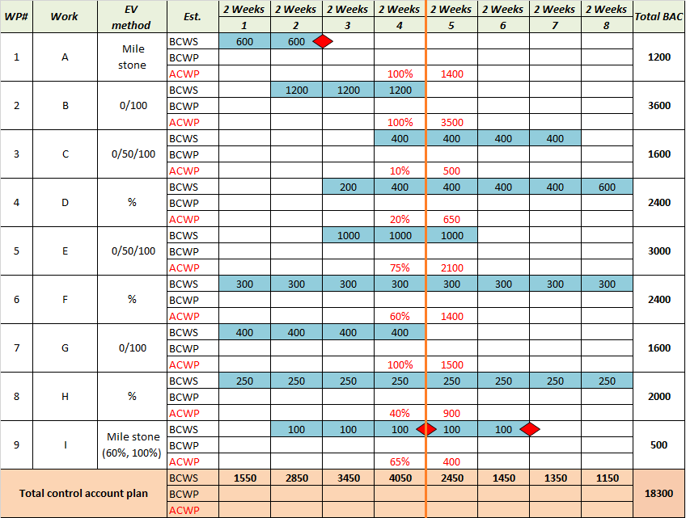ĐTĐT1d1

CÁC CÔNG CỤ THAM KHẢO VÀ SỬ DỤNG
- Cocomo: https://strs.grc.nasa.gov/repository/forms/cocomo-calculation/
- UCP: http://groups.umd.umich.edu/cis/tinytools/cis375/f17/team9-use-case-pts/Use_Case_Point_Calculator/
- FP: https://w3.cs.jmu.edu/bernstdh/web/common/webapps/oop/fpcalculator/FunctionPointCalculator.html
- Normal Distribution: https://stattrek.com/online-calculator/normal

